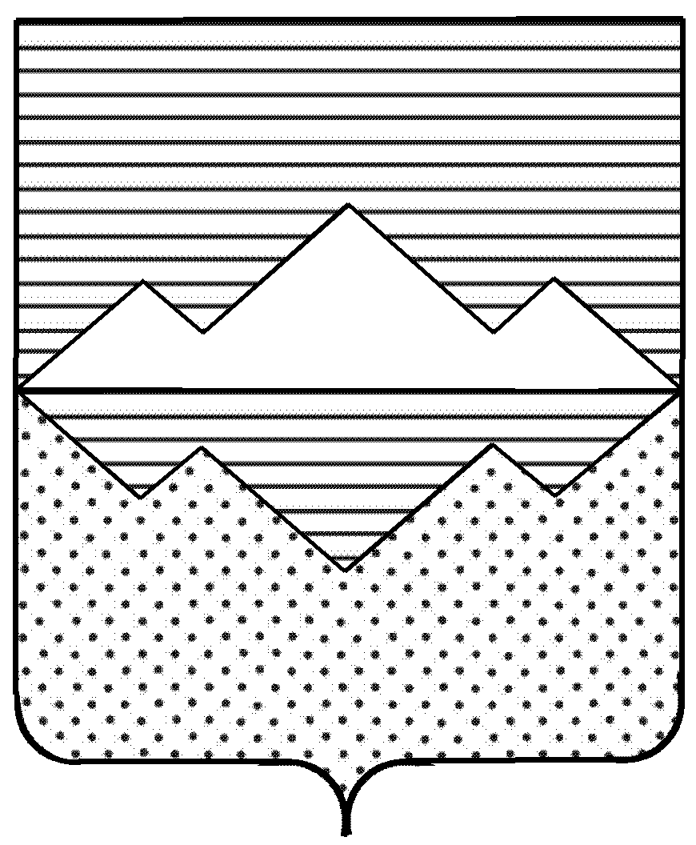
СОБРАНИЕ ДЕПУТАТОВ
САТКИНСКОГО МУНИЦИПАЛЬНОГО РАЙОНА
ЧЕЛЯБИНСКОЙ ОБЛАСТИ

РЕШЕНИЕ

от 26 февраля 2020 года №565/72
г. Сатка

Об утверждении перечня имущества находящегося в собственности Челябинской области, подлежащего передаче в собственность муниципального образования «Саткинский муниципальный район»

На основании Федерального закона от 06 октября 2003 года № 131-ФЗ «Об общих принципах организации местного самоуправления в Российской Федерации», учитывая обращение муниципального казенного общеобразовательного учреждения «Средняя общеобразовательная школа р.п. Сулея», Министерства образования и науки Челябинской области,

СОБРАНИЕ ДЕПУТАТОВ САТКИНСКОГО МУНИЦИПАЛЬНОГО РАЙОНА РЕШАЕТ:

1. Утвердить перечень имущества, находящегося в собственности Челябинской области, подлежащего передаче в собственность муниципального образования «Саткинский муниципальный район», согласно приложению.
2. Управлению земельными и имущественными отношениями Администрации Саткинского муниципального района принять передаваемое имущество в муниципальную казну.
3. Контроль за исполнением настоящего решения возложить на комиссию по финансам, бюджету и экономической политике (председатель – Витьшев А.А.).

Глава Саткинского муниципального района А.А. Глазков

Заместитель председателя Собрания депутатов
Саткинского муниципального района М.Б.Лебедева

ПРИЛОЖЕНИЕ
к Решению Собрания депутатов
Саткинского муниципального района
от 26.02.2020г. № 565/72

ПЕРЕЧЕНЬ
имущества, передаваемого из государственной собственности Челябинской области
в собственность муниципального образования «Саткинский муниципальный район»

№ п/п | Наименование объекта | Количество (шт.) | Цена за ед.  (руб.) | Сумма  (руб.)
1 | Системный блок КТС  Страна происхождения товара: Россия | 6 | 31 296,00 | 187 776,00
2 | Монитор Philips 21.5” 223V7QHAB  Страна происхождения: Китай | 6 | 5 621,00 | 33 726,00
3 | Клавиатура Oklick 100М черный USB  Страна происхождения: Китай | 6 | 83,12 | 498,72
4 | Мышь Oklick 185М  Страна происхождения: Китай | 6 | 162,00 | 972,00
5 | Сетевой фильтр Buro 500SH-5-B  Страна происхождения: Китай | 6 | 244,00 | 1 464,00
6 | Источник бесперебойного питания (ИБП) SVC U-1000 SMART USB Страна происхождения: Китай | 6 | 3 540,00 | 21 240,00
7 | Веб камера Web Microsoft LifeCam Studio  Страна происхождения: Китай | 6 | 3 772,00 | 22 632,00
8 | Многофункциональное устройство (МФУ) Kyocera M2540dn  Страна происхождения: Вьетнам | 1 | 25 482,40 | 25 482,40
 |  |  |  | 293 791,12

Начальник Управления земельными и
имущественными отношениями Администрации
Саткинского муниципального района Е.А. Кузина

